การรายงานผลการดำเนินการตามมาตรการ
ยกระดับคุณธรรมและความโปร่งใสภายในหน่วยงาน
ประจำปีงบประมาณ พ.ศ. ๒๕๖9
ของ สถานีตำรวจภูธรโนนกุง จังหวัดอุบลราชธานี

 บันทึกข้อความ
ส่วนราชการ สภ.โนนกุง อ.ตระการพืชผล จว.อุบลราชธานี โทร. ๐๔๕-๘๖๒-๔๒๑
ที่ ๐๐๑๘(อบ).(๓๓)/ 144 วันที่ 20 มิถุนยายน ๒๕๖9
เรื่อง รายงานผลการดำเนินการตามมาตรการยกระดับคุณธรรมและความโปร่งใสภายในหน่วยงาน
ประจำปีงบประมาณ พ.ศ.2569
เรียน ผกก.สภ.โนนกุง

ตามที่คณะกรรมการในการขับเคลื่อนการประเมินคุณธรรมและความโปร่งใสในการดำเนินงานของหน่วยงานภาครัฐ ประจำปีงบประมาณ พ.ศ.2569 สภ.โนนกุง ตามคำสั่งที่ 49/2569 ลงวันที่ 10 เมษายน 2569 ได้กำหนดมาตรการยกระดับคุณธรรมและความโปร่งใสภายในหน่วยงาน ประจำปีงบประมาณ พ.ศ.2569 ของ สภ.โนนกุง จว.อุบลราชธานี เพื่อดำเนินการภายใต้กรอบและเงื่อนไขที่กำหนด ความละเอียดแจ้งแล้วนั้น
บัดนี้ คณะทำงานได้ดำเนินการตามมาตรการเสร็จเรียบร้อยแล้ว จึงสรุปรายงานผลการดำเนินการตามมาตรการยกระดับุณธรรมและความโปร่งใสภายในหน่วยงาน ประจำปีงบประมาณ พ.ศ 2569
ของ สภ.โนนกุง จว.อุบลราชธานี เรียนมายังท่าน รายละเอียดที่แนบมาด้วย

จึงเรียนมาเพื่อโปรดพิจารณา
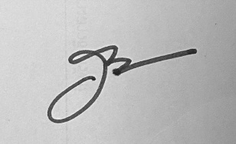

พ.ต.ท.
( ธงชัย จรูญแสง )
สว.อก.สภ.โนนกุง /เลขนุการคณะกรรมการ

-ทราบ
-เผยแพร่ข้อมูลบนเว็บไซต์

พ.ต.อ. 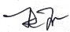
(สมาน เชาว์มะเริง)
ผกก.สภ.โนนกุง

การรายงานผลการดำเนินการตามมาตรการ
ยกระดับคุณธรรมและความโปร่งใสภายในหน่วยงาน
ประจำปีงบประมาณ พ.ศ. ๒๕๖๘ ของ สถานีตำรวจภูธรโนนกุง

ตามที่ สำนักงานคณะกรรมการป้องกันและปราบปรามการทุจริตแห่งชาติ ได้ร่วมกับสำนักงานตำรวจแห่งชาติ ในการขยายการประเมินคุณธรรมและความโปร่งใสในการดำเนินงานของหน่วยงานภาครัฐ (Integrity and Transparency Assessment: ITA) ลงสู่ “สถานีตำรวจทั่วประเทศ” ในปีงบประมาณ พ.ศ. ๒๕๖9 ในฐานะหน่วยงานในสำนักงานตำรวจแห่งชาติ ซึ่งมีภารกิจในการบริการประชาชนในเขตพื้นที่เพื่อสะท้อนให้เห็นถึงบทบาทและความสำคัญของการบริหารราชการ ของสถานีตำรวจ และเกิดกลไกการมีส่วนร่วมและการป้องกันการทุจริตในการบริหารราชการ จึงมีความจำเป็นอย่างยิ่งที่จะต้องมีการพัฒนาระบบการบริหารราชการ การให้บริการ ให้มีคุณธรรมและความโปร่งใส
สถานีตำรวจภูธรโนนกุง ได้ดำเนินการเตรียมความพร้อมรับการประเมินคุณธรรมและความโปร่งใส ในการดำเนินงานของหน่วยงานภาครัฐ ( Integrity and Transparency Assessment : ITA) ของสถานีตำรวจ ประจำปีงบประมาณ พ.ศ.๒๕๖9 รายละเอียดดังนี้
- การชี้แจงและให้ข้อมูลเกี่ยวกับการประเมินคุณธรรมและความโปร่งใสในการดำเนินงานของหน่วยงานภาครัฐ (Integrity and Transparency Assessment: ITA) ของสถานีตำรวจ ประจำปีงบประมาณ พ.ศ.๒๕๖9 แก่เจ้าหน้าที่ตำรวจในหน่วยงาน

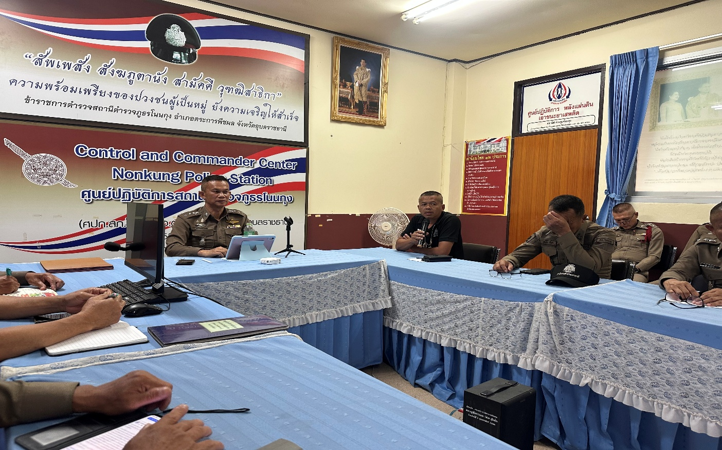
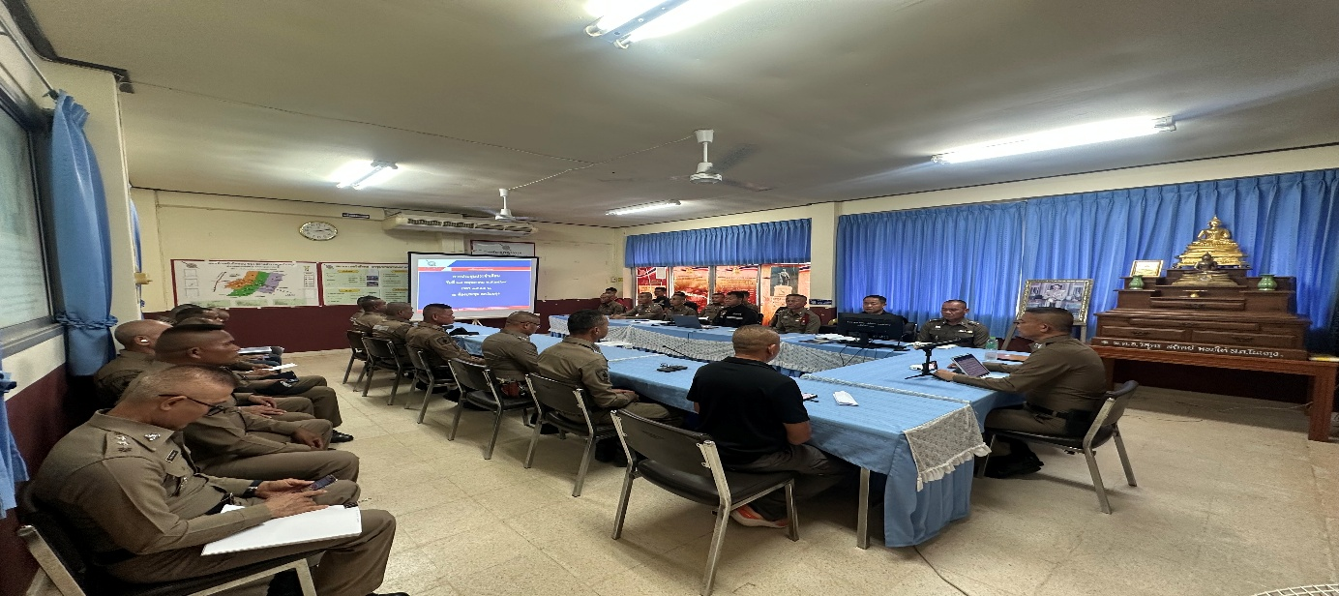

เมื่อวันที่ 27 มีนาคม ๒๕๖9 เวลา ๑๓.๓๐ น. พ.ต.อ.สมาน เชาว์มะเริง ผกก.สภ.โนนกุง เป็นประธาน ในการประชุมชี้แจง และแจ้งคำสั่งคณะทำงานการประเมินคุณธรรมและความโปร่งใส ในการดำเนินงานของหน่วยงานภาครัฐ (Integrity & Transparency Assessment : ITA ) ของสถานีตำรวจภูธรโนนกุง ( กิจกรรม Police ITA 2026 )และประชาสัมพันธ์ให้ข้าราชการตำรวจในสังกัด สภ.โนนกุง ได้รับทราบและ รับรู้ในกิจกรรมต่างๆ
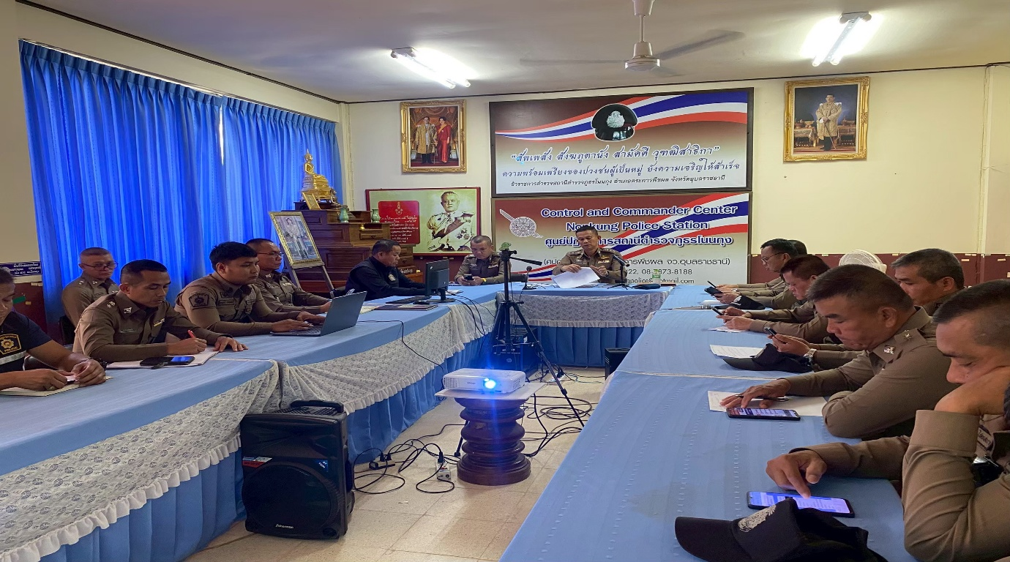

วันที่ ๑8 เมษายน ๖9 เวลา 08.30 น. พ.ต.อ.สมาน เชาว์มะเริง ผกก.สภ.โนนกุง ประชุมการศึกษา และวิเคราะห์กรอบการประเมินและประเด็นที่ สถานีตำรวจภูธรโนนกุง ต้องปรับปรุงและพัฒนาโดยเร่งด่วน เพื่อศึกษาและวิเคราะห์กรอบการประเมิน ในการเตรียมความพร้อมรับการประเมินฯ และกำหนดมาตรการ/กิจกรรม ในการดำเนินงานยกระดับคุณภาพการให้บริการ โดยให้ข้าราชการตำรวจแต่ละสายงานไปดำเนินการต่อไป

๒. แนวทางการยกระดับคุณธรรมและความโปร่งใสภายในหน่วยงาน
๑) การพัฒนายกระดับการให้บริการ / One Stop Service

การพัฒนาด้าน | ผลการดำเนินการ
- ภาพจุดประชาสัมพันธ์ / สอบถามความคืบหน้าการดำเนินคดี | - มีการจัดเจ้าหน้าที่ตำรวจ ทำหน้าที่ประชาสัมพันธ์คอยต้อนรับบริการประชาชนที่มาติดต่อ โดยแนะนำประชาชนเกี่ยวกับการเข้าใช้การบริการและมีการติดประชาสัมพันธ์เกี่ยวกับการสอบถามความคืบหน้าคดี

รูปถ่าย ผลการดำเนินงานจริง ณ จุดบริการ ของสถานีตำรวจภูธรโนนกุง
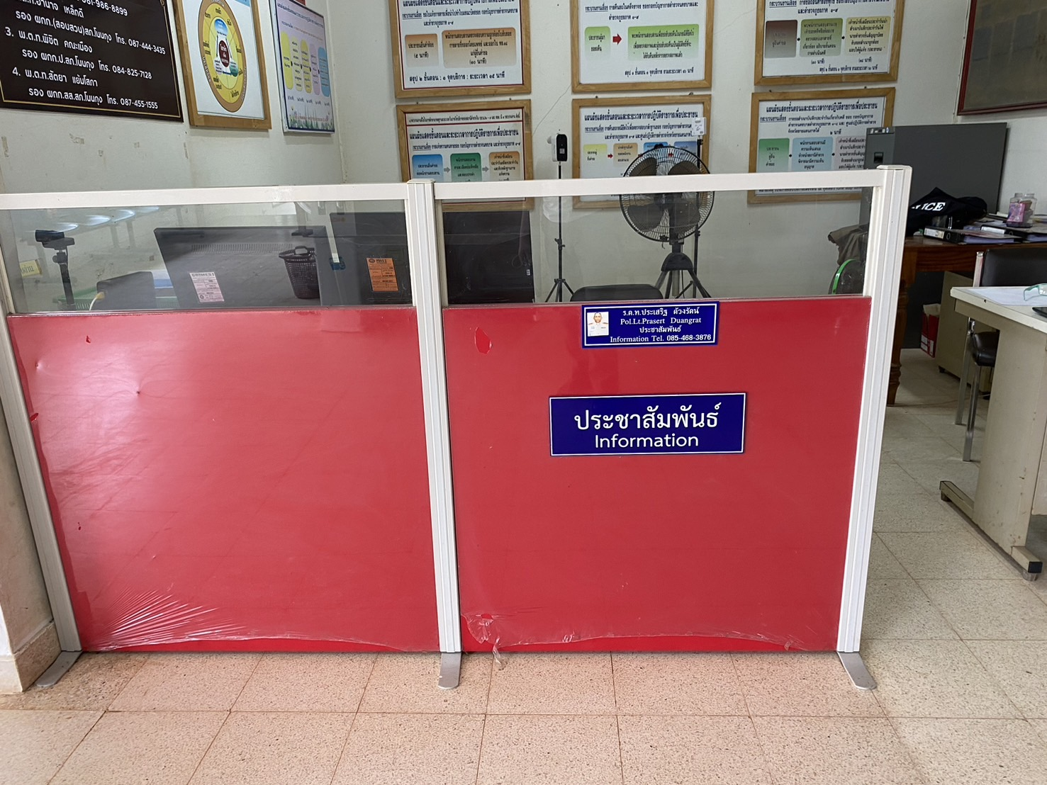

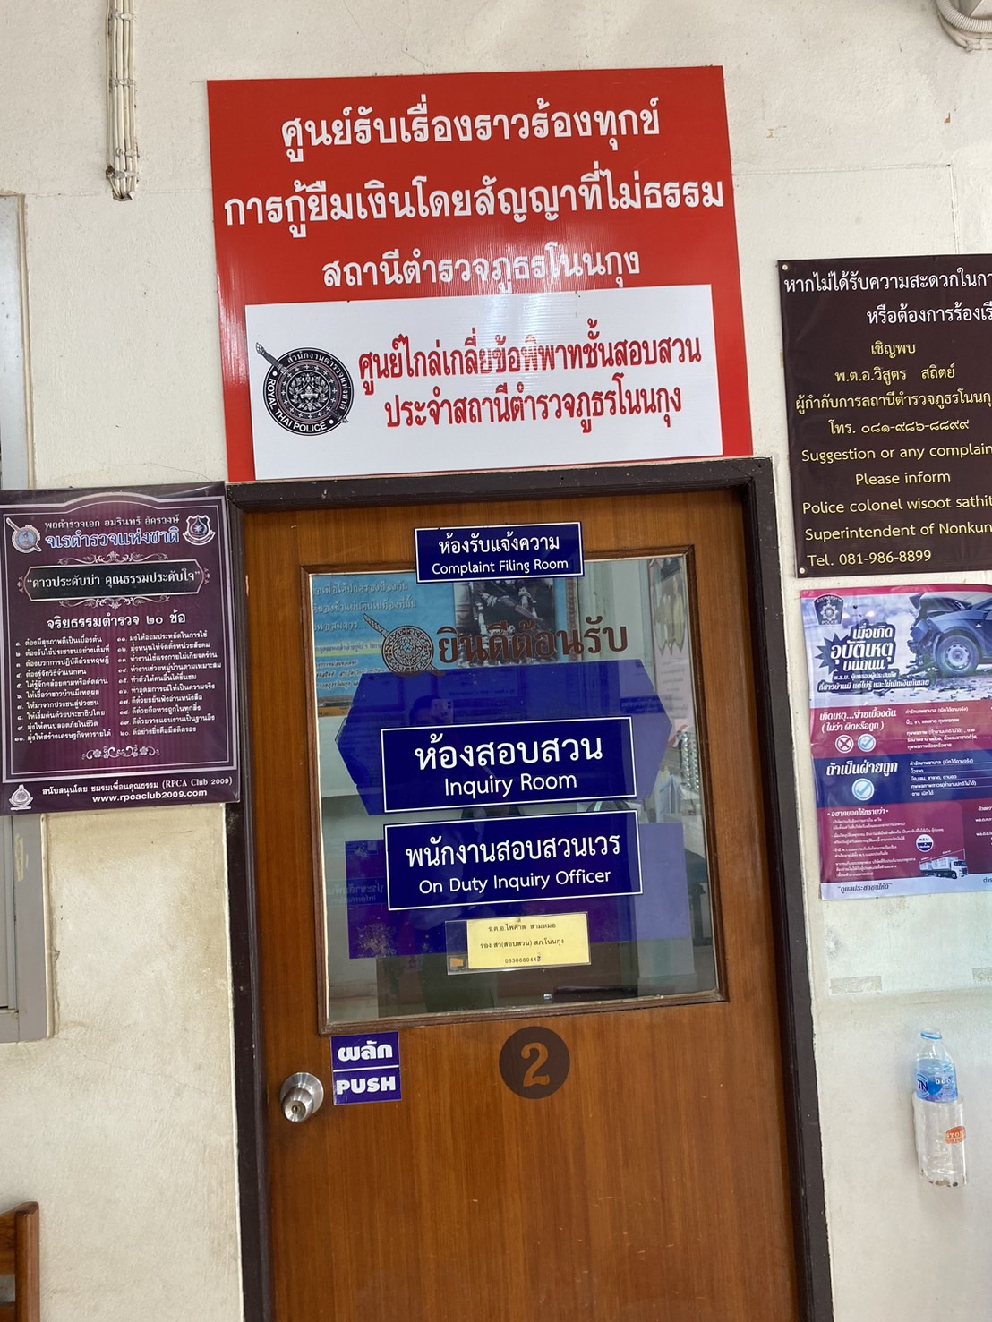

การพัฒนาด้าน | ผลการดำเนินการ
- ภาพจุดประชาสัมพันธ์ / ภาพป้ายประชาสัมพันธ์จุดบริการ | -มีป้ายประชาสัมพันธ์ชัดเจน เพื่อให้ประชาชนเห็นเด่นชัดในการเข้ารับการบริการในศูนย์บริการประชาชน ณ จุดเดียว One Stop Service

รูปถ่าย ผลการดำเนินงานจริง ณ จุดบริการ ของ สถานีตำรวจภูธรโนนกุง
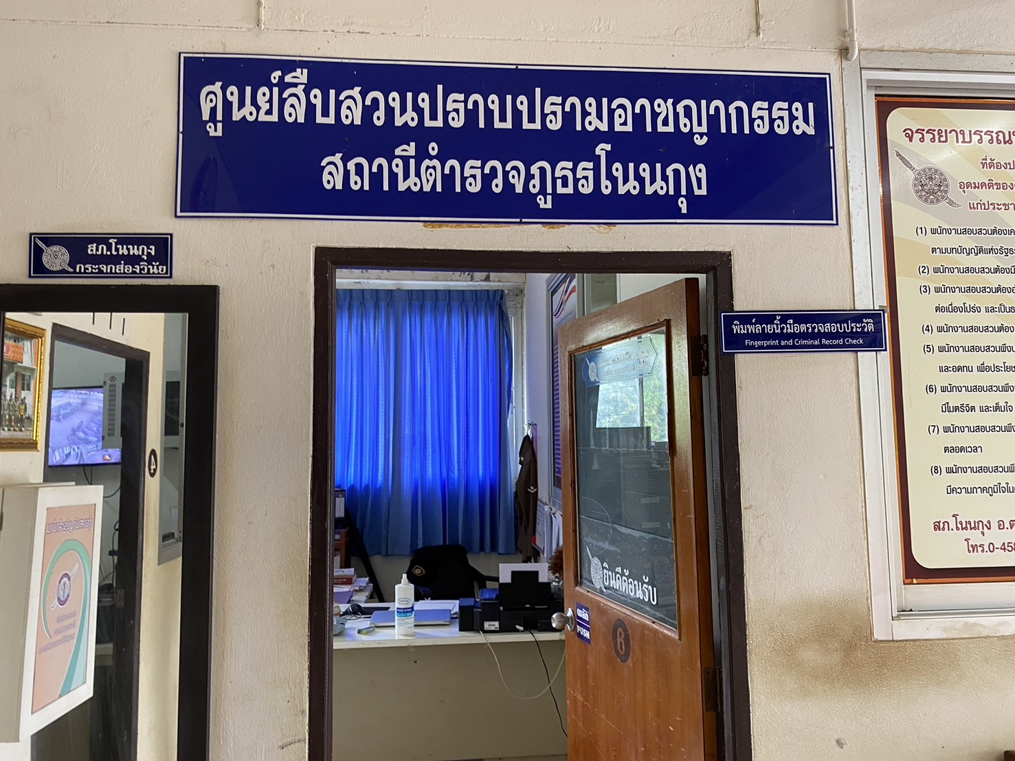

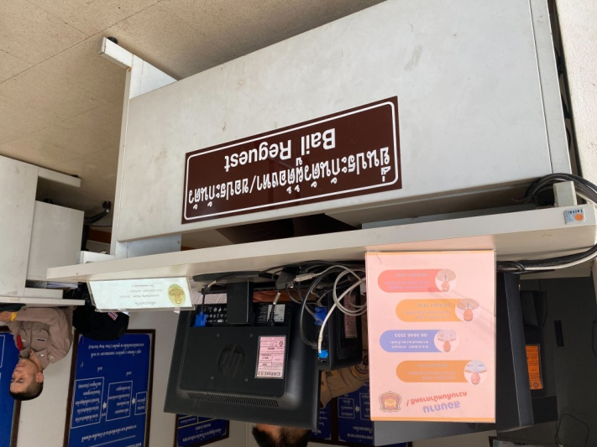

การพัฒนาด้าน | ผลการดำเนินการ
- ภาพป้ายพันธะสัญญา ( ป้ายมีความสมบูรณ์ไม่ชำรุด ปรับปรุงข้อมูลให้ทันสมัยอยู่สม่ำเสมอ) | -มีการติดพันธะสัญญา ของ สถานีตำรวจภูธรโนนกุง ไว้ในบริเวณห้อง One Stop Service เพื่อให้ประชาชนได้ทำความเข้าใจในกระบวนงาน

รูปถ่าย ผลการดำเนินงานจริง ณ จุดบริการ ของ สถานีตำรวจภูธรโนนกุง

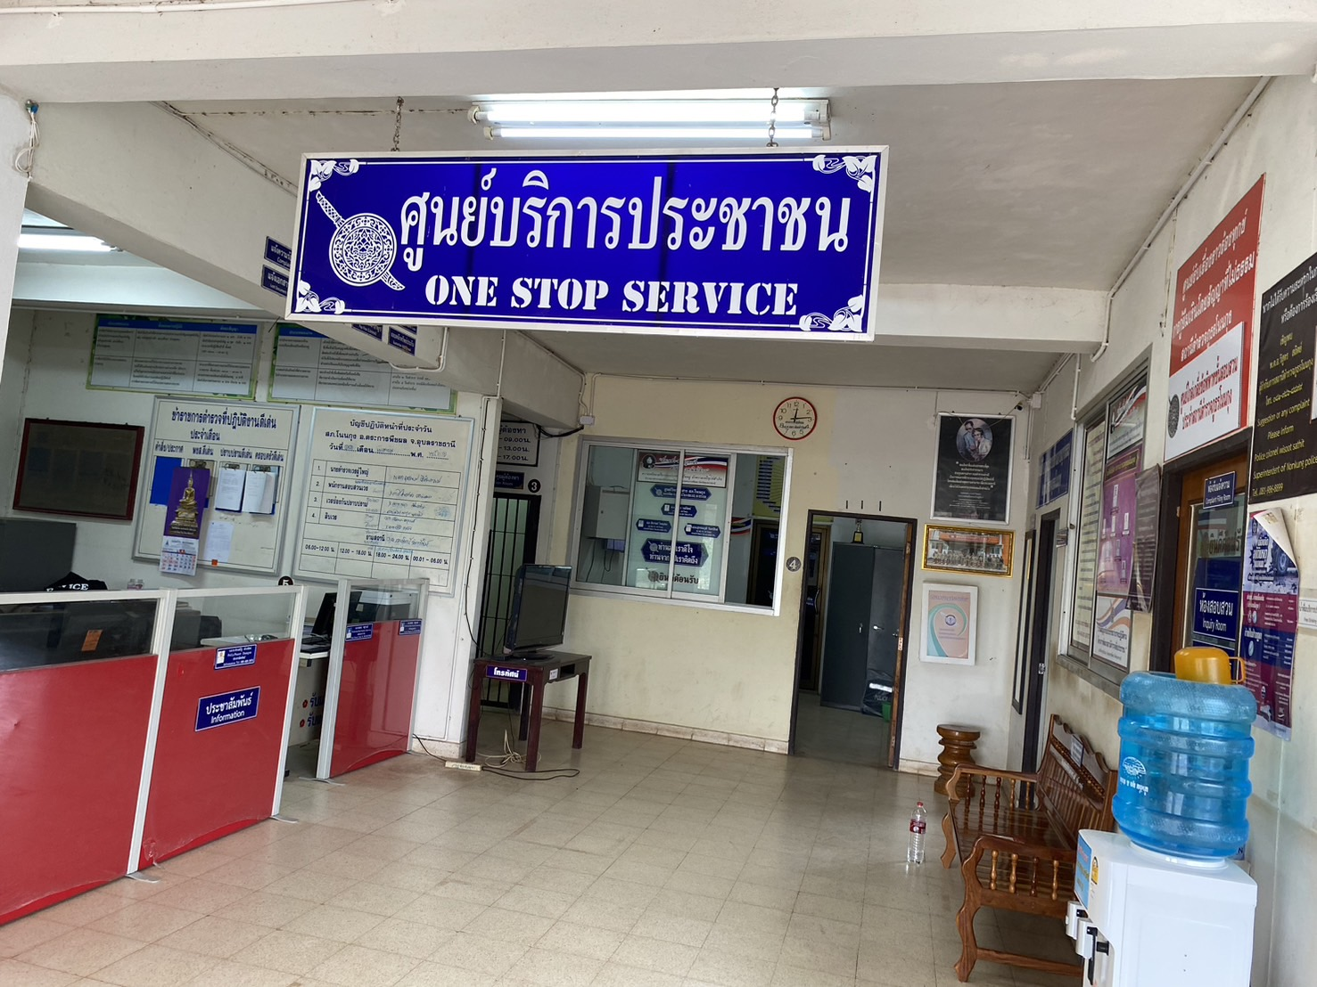
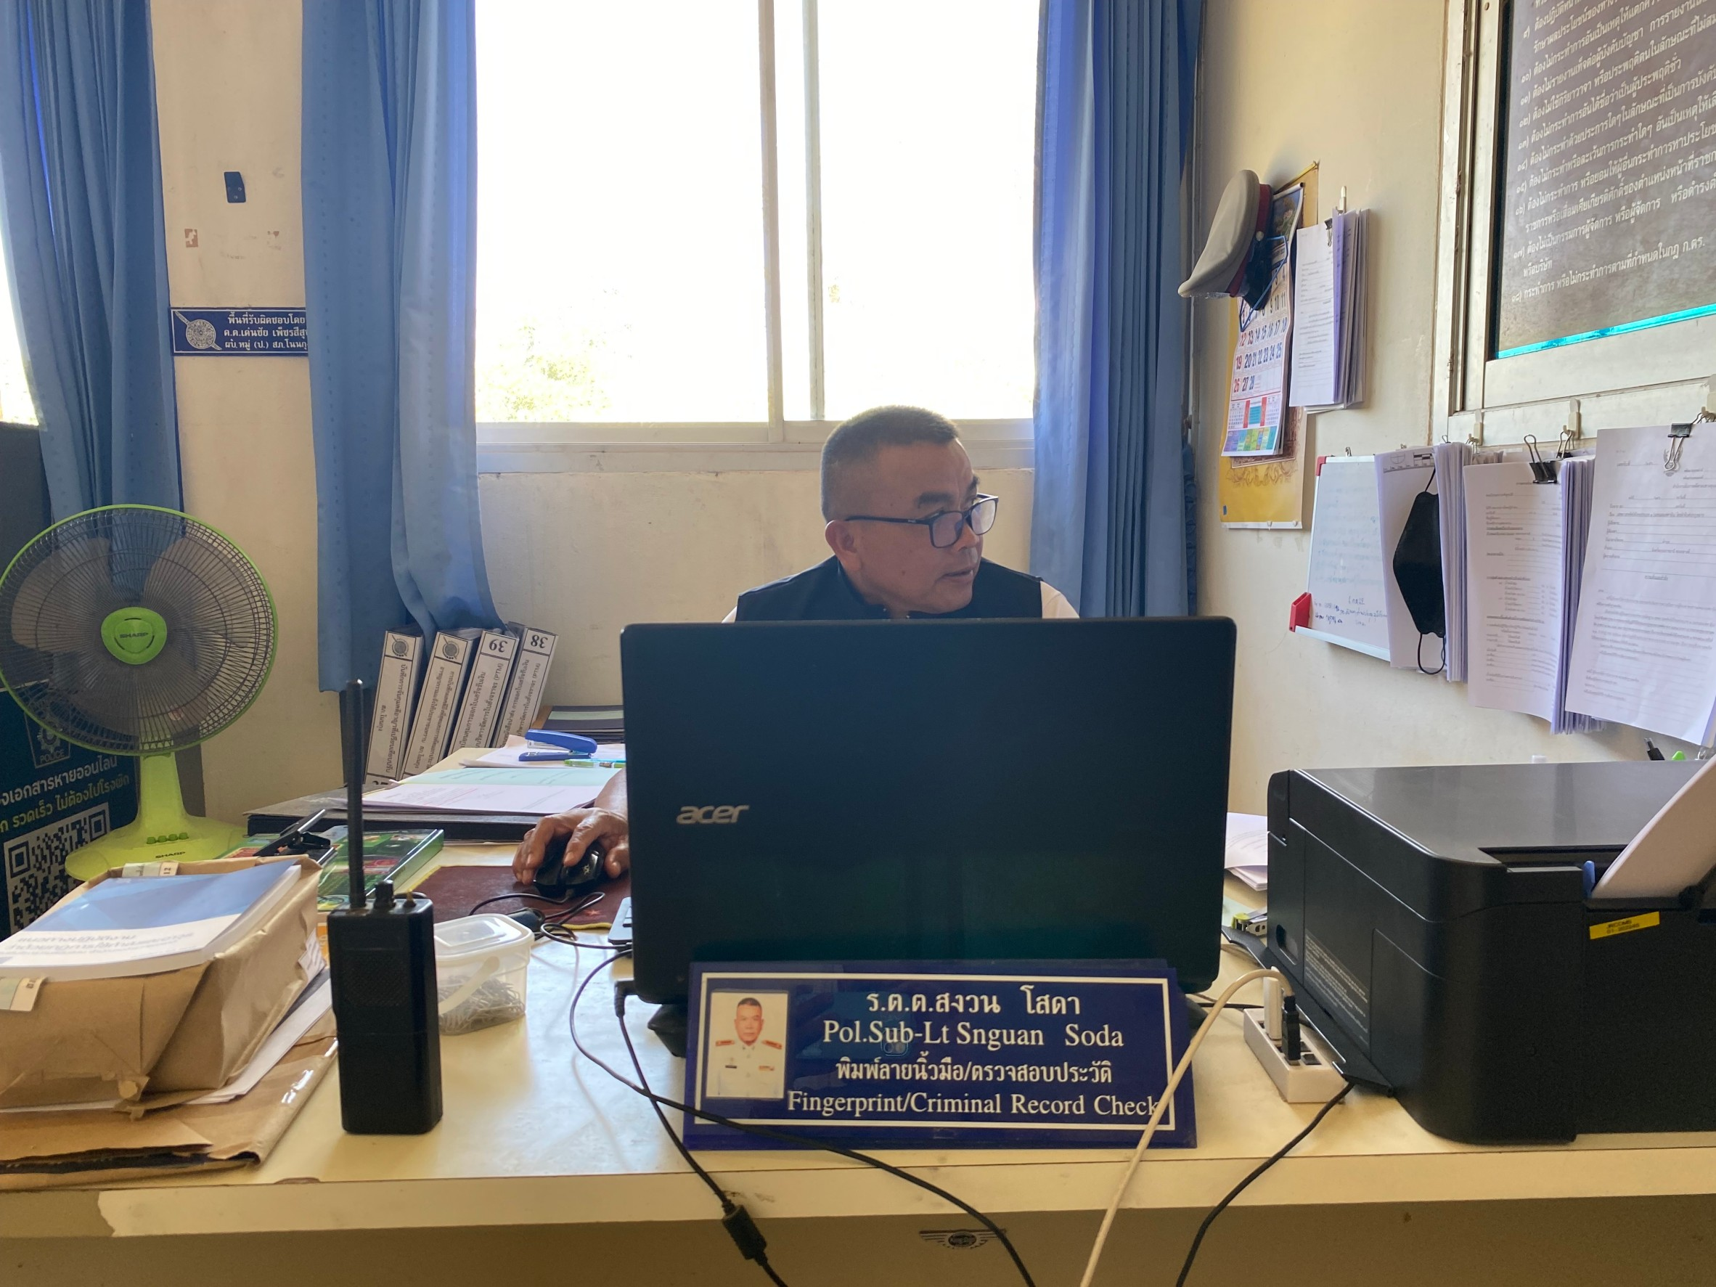

การพัฒนาด้าน | ผลการดำเนินการ
- ภาพป้าย No Gift Policy | -มีการติดป้าย No Gift Policy งดให้และงดรับของขวัญและประโยชน์อื่นใดจากการปฏิบัติหน้าที่ทั้งในขณะ ก่อน และหลังการปฏิบัติหน้าที่ ที่จะส่งผลให้เกิดการทุจริตและประพฤติมิชอบทั้งปัจจุบันและอนาคต

รูปถ่าย ผลการดำเนินงานจริง ณ จุดบริการ ของสถานีตำรวจภูธรโนนกุง

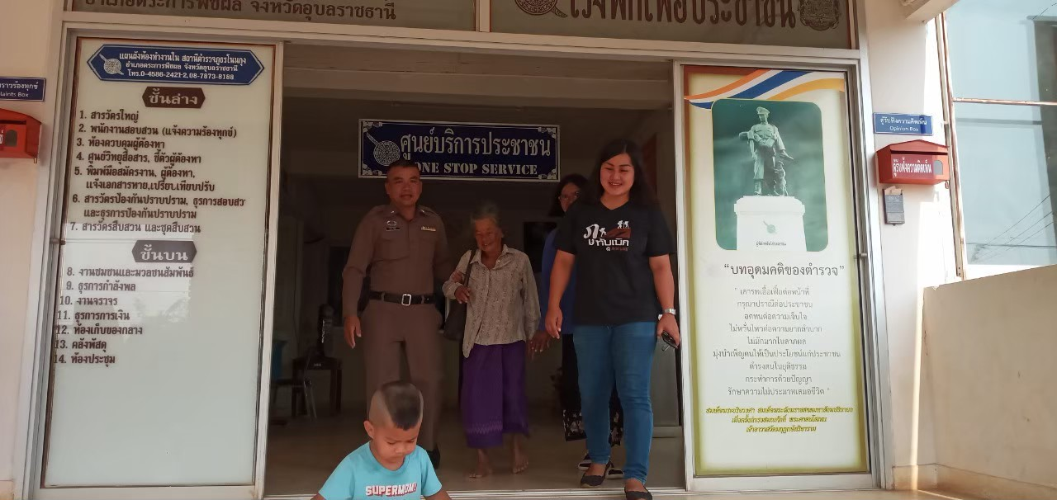
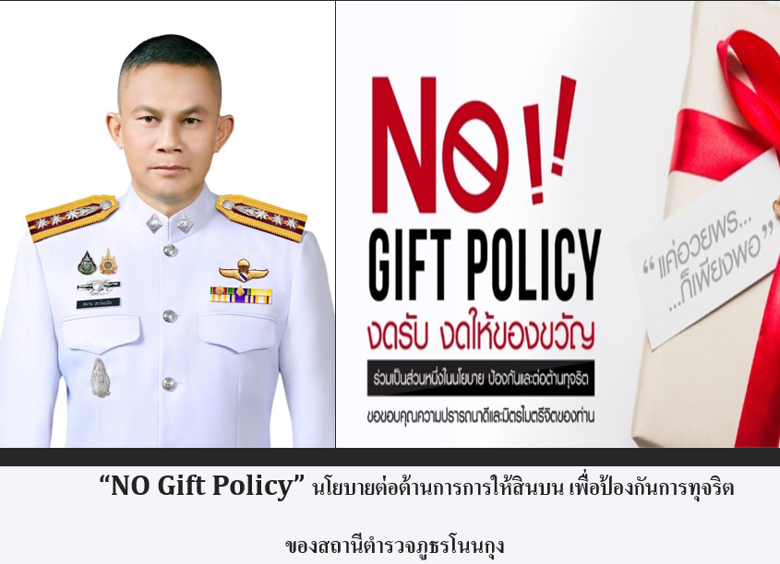

จัดทำป้าย No GiFt PoliCy ติดไว้บริเวณด้านหน้า และด้านในห้อง One Stop Service ให้ประชาชนได้เห็นเมื่อมาติดต่อราชการ บน.สภ. เพื่อแสดงเจตจำนงของหัวหน้าสถานีในการไม่รับของขวัญของกำนัล

การพัฒนาด้าน | ผลการดำเนินการ
- ภาพป้ายประชาสัมพันธ์ Download คู่มือการให้บริการ | -มีการติดคู่มือบริการประชาชน ของ สถานีตำรวจภูธรโนนกุง เป็น QR CODE เพื่อให้ประชาชนได้สแกนและศึกษาทำความเข้าใจ

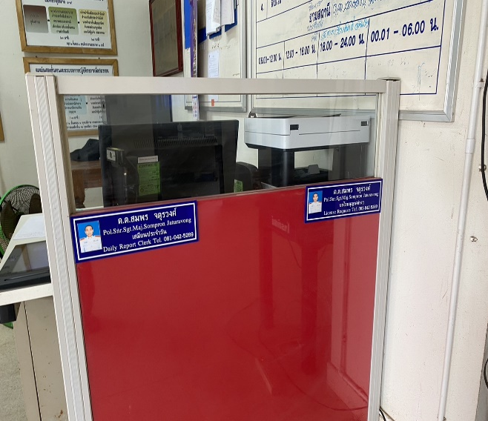
รูปถ่าย ผลการดำเนินงานจริง ณ จุดบริการ ของสถานีตำรวจภูธรโนนกุง
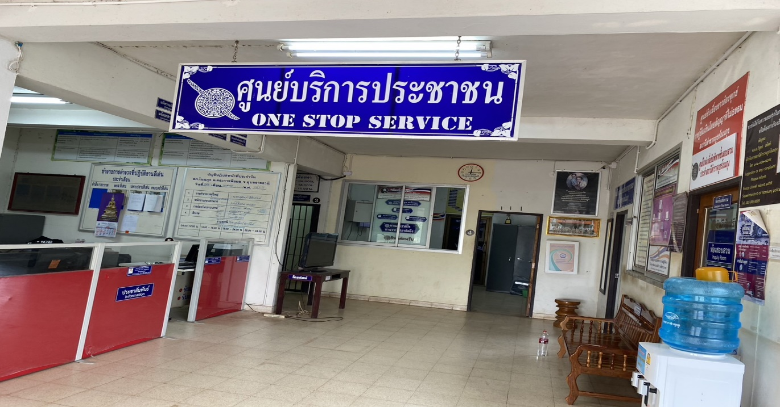
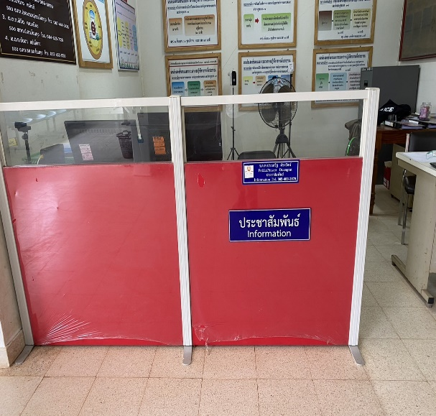
จัดทำป้ายประชาสัมพันธ์ให้ประชาชน Download คู่มือการให้บริการ ติดที่จุดห้อง One Stop Service จำนวน 2 จุด จุดแรก โต๊ะประชาสัมพันธ์ จุดที่ 2 โต๊ะเจ้าหน้าที่เสมียนประจำวัน เพื่อให้ประชาชนทราบคู่มือ

การพัฒนาด้าน | ผลการดำเนินการ
- ภาพจัดสิ่งอำนวยความสะดวก การให้บริการประชาชน | -มีการจัดสิ่งอำนวยความสะดวก อาทิ น้ำดื่มบริการ เก้าอี้พักคอยรับบริการ ทางลาดผู้พิการ และมีห้องน้ำสะอาด

รูปถ่าย ผลการดำเนินงานจริง ณ จุดบริการ ของสถานีตำรวจภูธรโนนกุง

มีน้ำดื่มบริการประชาชน

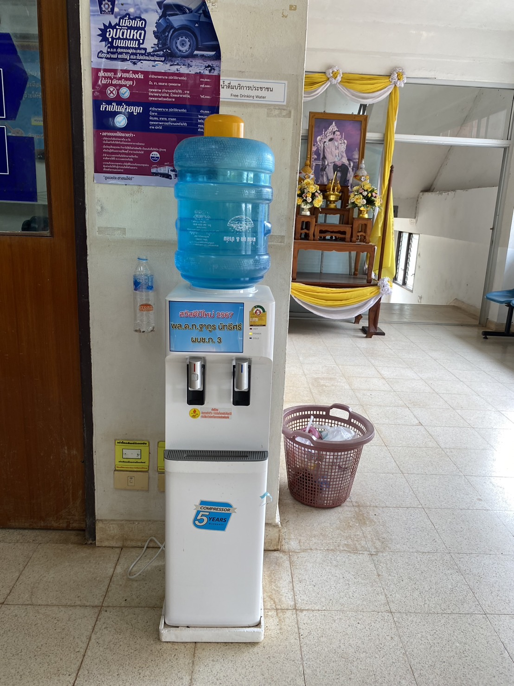

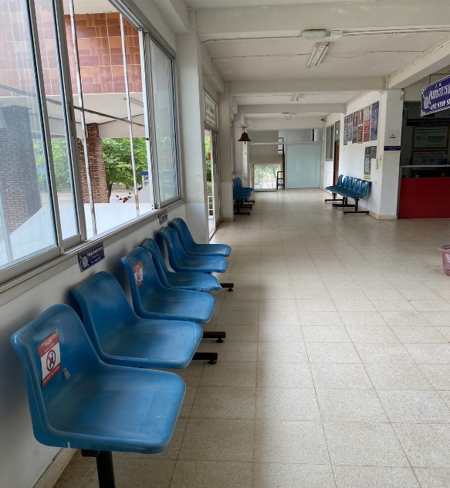
มีเก้าอี้ นั่งพักคอยรอรับบริการประชาชน ภายในห้อง One Stop Servic

มีทางลาดสำหรับผู้พิการ

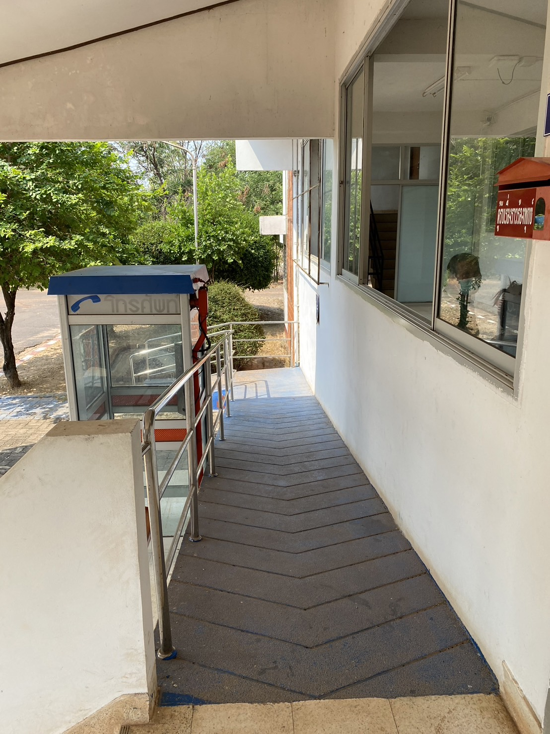

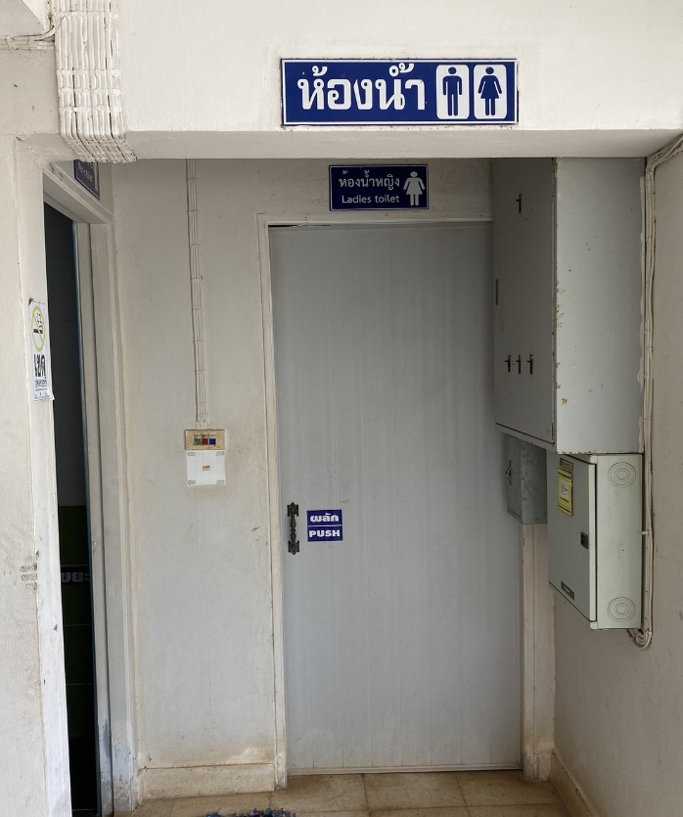
มีห้องน้ำสะอาดพร้อมบริการประชาชน
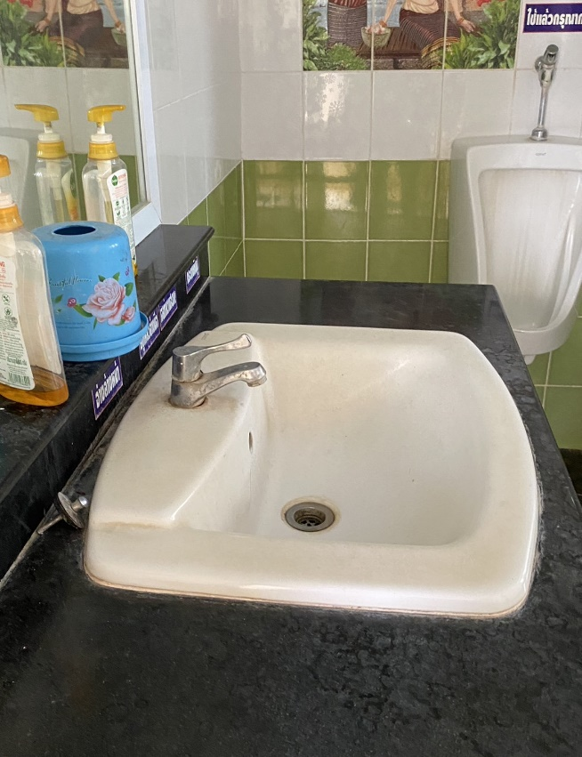

๒) การยกระดับการเผยแพร่ข้อมูลสาธารณะ (OIT) ตามแบบตรวจสอบการเปิดเผยข้อมูลสาธารณะ

2.1การตัดทำเว็บไซต์/ปรับปรุงข้อมูลให้เป็นปัจจุบัน

การพัฒนาด้าน | ผลการดำเนินการ
เว็บไซต์ของสถานีตํารวจ) | จัดทําเว็บไซต์หลักของสถานีตํารวจ  https://nonkung.ubonratchathani.police.go.th/
ปรับปรุงเว็บไซต์ | เจ้าหน้าที่ดูแลเว็บไซต์ของสถานีตํารวจ(Admin) ปรับปรุงข้อมูลให้เป็นปัจจุบันเปิดเผยข้อมูลอย่างสม่ําเสมอ

รูปถ่าย ผลการดำเนินงานจริง ของสถานีตำรวจภูธรโนนกุง
- ภาพกิจกรรม หรือรายงานการประชุม การมอบหมายเจ้าภาพ/ผู้รับผิดชอบ การยกระดับการเผยแพร่ข้อมูลสาธารณะ ( OIT ) เจ้าหน้าที่ดูแลเว็บไซต์ของสถานีตํารวจ(Admin) ปรับปรุงข้อมูลให้เป็นปัจจุบันเปิดเผยข้อมูลอย่างสม่ําเสมอ

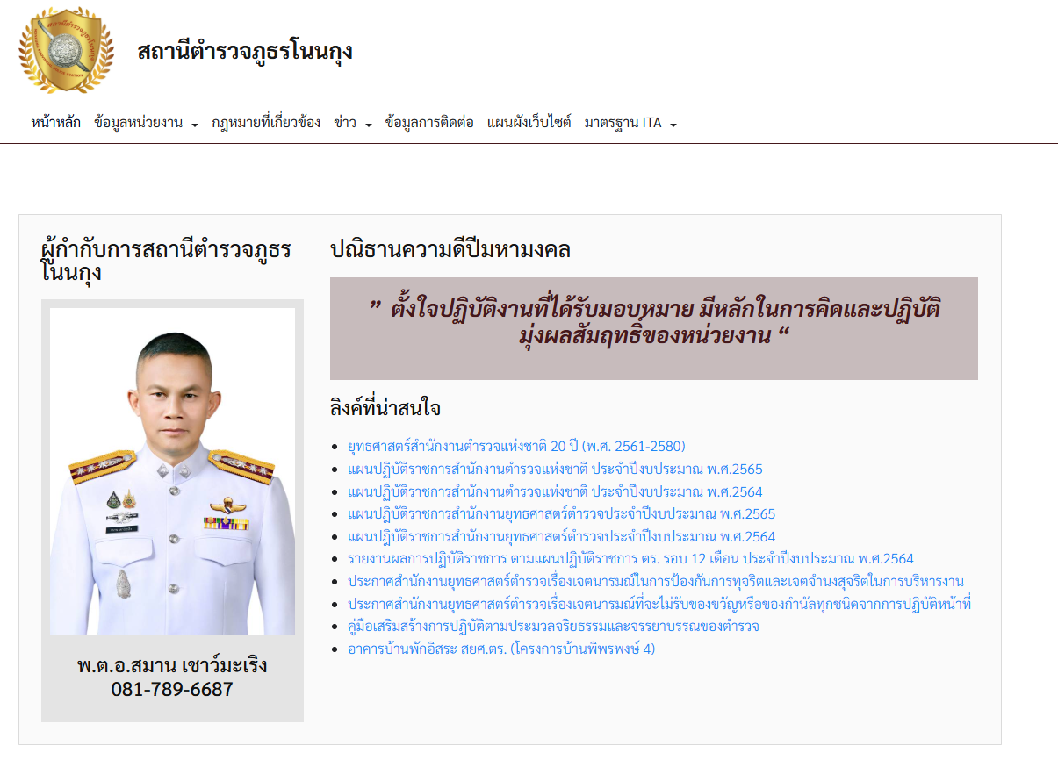
ตามคำสั่งที่ สภ.โนนกุง ที่ 49/2569 ลง 10 เมษายน 2569 ข้อที่ 6 แต้งตั้ง คณะทํางานฝ่ายเทคโนโลยีสารสนเทศ ประกอบด้วย
6.1 พันตํารวจโทธงชัย จรูญแสง สารวัตรอํานวยการ หัวหน้าคณะทํางาน
6.2 สิบตำรวจโท ภาณุพันธุ์ ประสานพันธ์ ผู้บังคับหมู่ งานป้องกันปราบปราม คณะทํางาน
อํานาจหน้าที่ เป็นผู้จัดทํา/ดูแลเว็บไซต์ของสถานีตํารวจภูธรโนนกุง นําเข้าข้อมูลต่างๆ ตอบ
คําถามประชาชนที่ติดต่อสอบถามผ่านช่องทางเว็บไซต์ และสื่อสังคมออนไลน์ต่างๆ ของสถานีตํารวจภูธรโนนกุงให้ครบถ้วนตามกรอบแนวทางที่สํานักประเมินคุณธรรมและความโปร่งใสฯ กําหนด

2.2) การจัดทำข้อมูลสาธารณะตามเกณฑ์การประเมินและข้อมูลที่เกี่ยวข้องต่างๆรายละเอียดตามเว็บไซตืหลัก
2.3) การกำกับ ติมตาม การเผยแพร่ข้อมูลสาธระณะ

การพัฒนาด้าน | ผลการดำเนินการ
กิจกรรมประชุมมอบหมายผู้รับผิดชอบการยกระดับการเผยแพร่ข้อมูลสาธารณะ OIT | แต่งตั้งคณะทำงานตามคำสั่ง สภ.โนนกุง ที่ 49 ลง 10 เมษายน 2569  -ผนวก ค. คณะทำงานฝ่านสารสารสนเทศ  ผนวก ข. มอบหมายผู้รับผิดชอบ O1-O18 ประชุมขับเครื่องการทำงานเดือนละ 1 ครั้ง

รูปถ่าย ผลการดำเนินงานจริง ของสถานีตำรวจภูธรโนนกุง
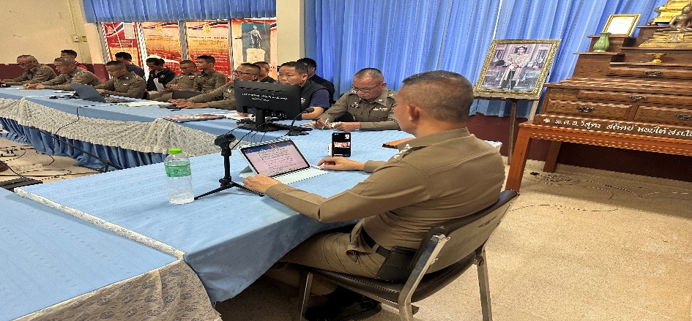

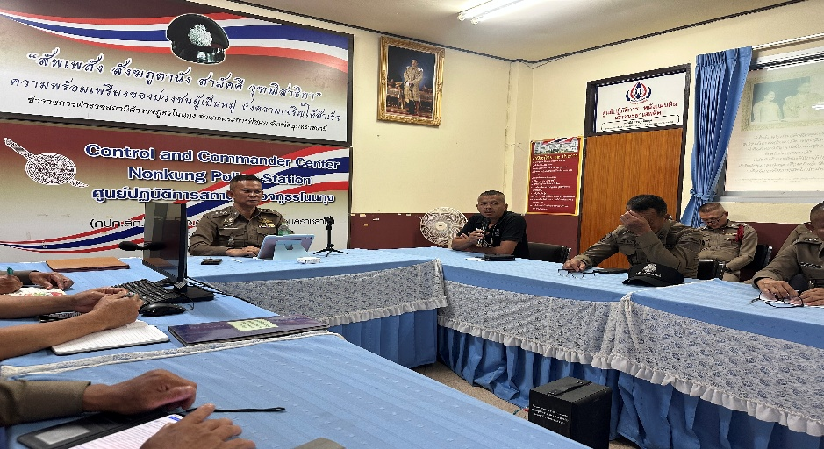

วันที่ 28 พ.ค. ๖9 เวลา 09.30 น. พ.ต.อ.สมาน เชาว์มะเริง ผกก.สภ.โนนกุง มีการประชุมชี้แจงการปฏิบัติของเจ้าหน้าที่ตำรวจภายในห้อง One Stop Service เพื่อพร้อมในการบริการประชาชนที่มาติดต่อราชการ เป็นการยกระดับคุณภาพการให้บริการ

การพัฒนาด้าน | ผลการดำเนินการ
การกำกับติดตามการพัฒนา โดยหัวหน้าสถานีตำรวจ | - มีการติดตามการพัฒนา และการตรวจสอบ ของ ผกก.สภ.โนนกุง

รูปถ่าย ผลการดำเนินงานจริง ของสถานีตำรวจภูธรโนนนกุง
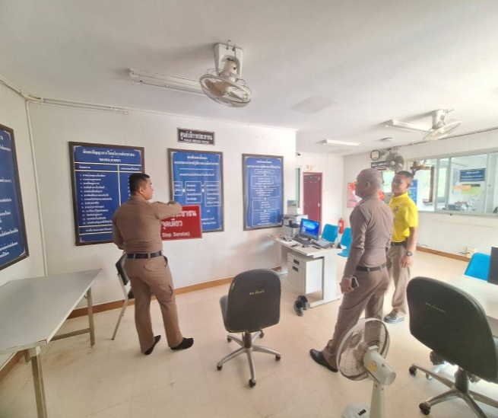
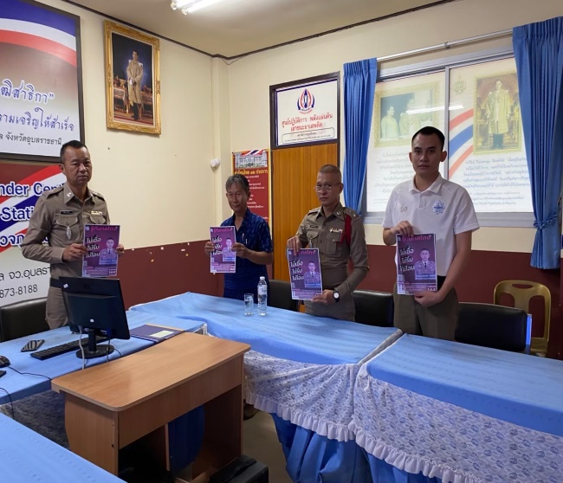

พ.ต.อ.สมาน เชาว์มะเริง ผกก.สภ.โนนกุง กำกับ ติดตามการพัฒนา และตรวจสอบห้อง One Stop Service เพื่อพร้อมในการบริการประชาชน ที่มาติดต่อราชการกับ สภ.โนนกุง เพื่อเป็นการยกระดับคุณภาพการให้บริการ

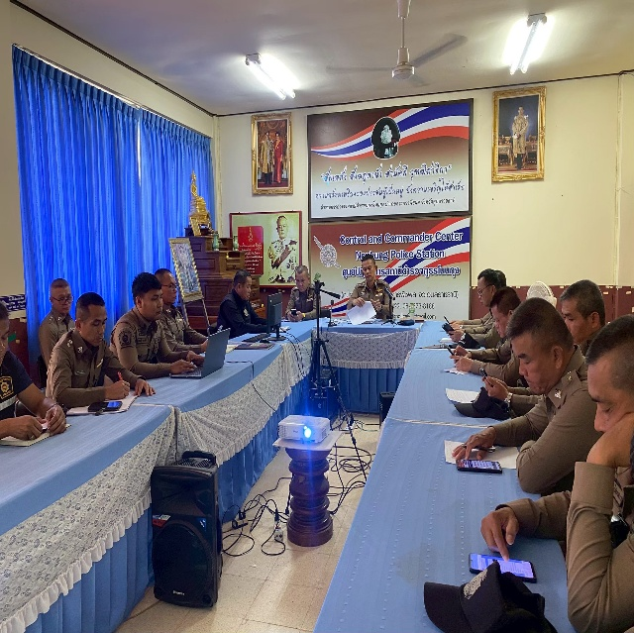
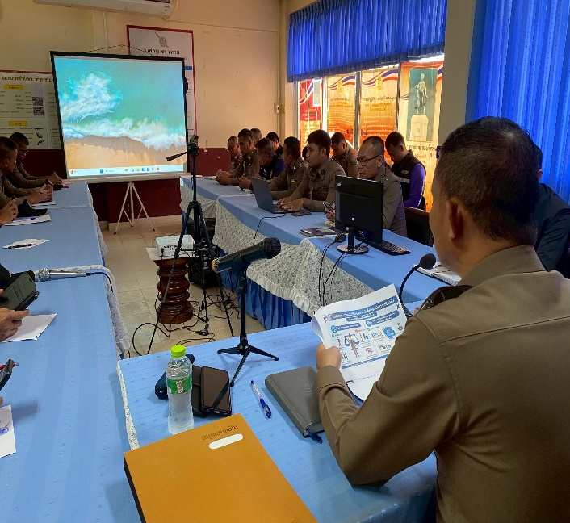

พ.ต.อ.สมาน เชาว์มะเริง ผกก.สภ.โนนกุง กําชับ/ติดตามเจ้าหน้าที่ผู้ดูแลเว็บไซต์(admin) ปรับปรุงข้อมูลบนเว็บไซต์ให้เป็นปัจจุบันและเปิดเผยข้อมูลอย่างเสมอ และครบถ้วนทุกหัวข้อ

คำสั่ง สถานีตำรวจภูธรโนนกุง
ที่ 49 / ๒๕๖9
เรื่อง แต่งตั้งคณะกรรมการดําเนินการในการขับเคลื่อนและกํากับติดตามการประเมินคุณธรรม และ
ความโปร่งใส ในการดําเนินงานของหน่วยงานภาครัฐ (Integrity & Transparency Assessment : ITA)
ของ สถานีตํารวจภูธรโนนกุง ประจําปีงบประมาณ พ.ศ. 2569

ด้วย สถานีตำรวจภูธรโนนกุง ได้ดำเนินการประเมินคุณธรรมและความโปร่งใสในการดำเนินงานของหน่วยงานภาครัฐ (Integrity and Transparency Assessment: ITA) ของ สถานีตำรวจภูธรโนนกุง ประจำปี พ.ศ.2569 เพื่อสนับสนุน ส่งเสริม และยกระดับคุณธรรมและความโปร่งใส รวมทั้งภาพลักษณ์ในการดำเนินงานของหน่วยงานให้อย่างมีประสิทธิภาพ สามารถบรรลุวัตถุประสงค์ตามวิสัยทัศน์ของสำนักงานตำรวจแห่งชาติ (สำนักงาน ป.ป.ช.) กำหนด
ดังนั้น เพื่อให้การดำเนินการประเมินคุณธรรมและความโปร่งใสในการดำเนินงานของหน่วยงานภาครัฐ (Integrity and Transparency Assessment: ITA) ของสถานีตำรวจภูธรโนนกุง เป็นไปด้วยความเรียบร้อย ดำเนินงานเป็นไปอย่างมีประสิทธิภาพ และเกิดประสิทธิผลสูงสุด จึงแต่งตั้งคณะกรรมการขับเคลื่อนการประเมินคุณธรรมและความโปร่งใสในการดำเนินงานของสถานีตำรวจภูธร โดยมีองค์ประกอบและอำนาจหน้าที่ ดังนี้
องค์ประกอบ
1. พันตำรวจเอก สมาน เชาว์มะเริง ประธานกรรมการ
ผู้กำกับการสถานีตำรวจภูธรอโนนกุง
๒. พันตำรวจโทสุคิด ขจรเพ็ชร กรรมการ
รองผู้กำกับการป้องกันปราบปราม สถานีตำรวจภูธรโนนกุง
๓. พันตำรวจโทรุ่งทวี นาปาน กรรมการ รองผู้กำกับการ (สอบสวน) สถานีตำรวจภูธรโนนกุง

4. พันตำรวจโทฉายญา วงศ์คำ กรรมการ
รองผู้กำกับการสืบสวน สถานีตำรวจภูธรโนนกุง
5. พันตำรวจตรีฉลอง พรมลี กรรมการ
สารวัตรสืบสวน สถานีตำรวจภูธรโนนกุง
6. พันตำรวจโทอธิศ โควงศ์ กรรมการ
สารวัตร(สอบสวน) สถานีตำรวจภูธรโนนกุง
7. พันตำรวจโทธงชัย จรูญแสง กรรมการและเลขานุการ
สารวัตรอำนวยการ สถานีตำรวจภูธรโนนกุง
8. พันตำรวจโทวุฒิชัย เสือสา กรรมการ
สารวัตรป้องกันปราบปราม สถานีตำรวจภูธรโนนกุง
9. ร้อยตำรวจเอกณรงค์ วามะชาติ กรรมการและผู้ช่วยเลขานุการ
รองสารวัตรธุรการ สถานีตำรวจภูธรโนนกุง

2. โดยมีหน้าที่และอำนาจ ดังนี้
2.1. วางกรอบแนวทางการดําเนินงาน การประเมินคุณธรรมและความโปร่งใส ในการดําเนินงานของหน่วยงานภาครัฐ (Integrity & Transparency Assessment : ITA) ของสถานีตํารวจภูธรโนนกุง ประจําปีงบประมาณ พ.ศ. ๒๕๖9
2.๒ กํากับ ดูแล ตรวจสอบ และติดตามการประเมิน ให้เป็นไปตามกรอบการประเมินตามระยะเวลาที่กําหนด และเป็นไปตามหลักการทางวิชาการได้อย่างเป็นมาตรฐานเดียวกัน
2.๓ ผลักดันให้ปรับปรุงแก้ไขหรือการจัดกิจกรรมต่างๆ เพื่อส่งเสริมให้เกิดคุณธรรม มีความโปร่งใสและป้องกันการทุจริตในหน่วยงาน
2.๔ แต่งตั้งคณะทํางาน/มอบหมายเจ้าหน้าที่ของสถานีตํารวจภูธรโนนกุง ให้ดําเนินการตามขั้นตอนต่างๆ ภายในระยะเวลาที่กําหนด
2.5 ในการรายงานผลการปฏิบัติผ่านระบบ Police ITAP ให้หัวหน้าสถานีตํารวจเป็นผู้บริหาร/ผู้ตรวจสอบ และสารวัตรอํานวยการ เป็นผู้ดูแลระบบ/ผู้ประสานงาน ลงชื่อเข้าใจงานตามชื่อผู้ใช้และรหัสผ่านที่กําหนด

ทั้งนี้ ตั้งแต่บัดนี้เป็นต้นไปสั่ง ณ วันที่ ๑๐ เมษายน พ.ศ. ๒๕689

พันตำรวจเอก
( สมาน เชาว์มะเริง )
ผู้กำกับการสถานีตำรวจภูธรโนนกุง

ผนวก ก. : คณะทํางานในการขับเคลื่อนและกํากับติดตามการประเมินคุณธรรม และความโปร่งใส ในการ
ดําเนินงานของหน่วยงานภาครัฐ (Integrity & Transparency Assessment : ITA) ของ
สถานีตํารวจภูธรโนนกุง ประจําปีงบประมาณ พ.ศ. 2569
ประกอบ : คําสั่งสถานีตํารวจภูธรโนนกุง ที่ 49/2569 ลงวันที่ 10 เมษายน 2569

เพื่อให้การดําเนินงานการประเมินคุณธรรมและความโปร่งใสในการดําเนินงานเป็นไปด้วยความเรียบร้อย บรรลุเป้าหมายตามที่กําหนดไว้ จึงแต่งตั้ง คณะทํางานการขับเคลื่อนและกํากับติดตามการประเมิน
คุณธรรมและความโปร่งใส ในการดําเนินงานของหน่วยงานภาครัฐ (Integrity & Transparency Assessment
: TA) สถานีตํารวจภูธรโนนกุง โดยมีองค์ประกอบและอํานาจหน้าที่ ดังนี้

1. คณะทํางานฝ่ายอํานวยการ/ธุรการ ประกอบด้วย
1.1 พันตํารวจโท ธงชัย จรูญแสง สารวัตรอํานวยการ หัวหน้าคณะทํางาน
1.2 ร.ต.อ.ณรงค์วามะชาติ รองสารวัตร งานอำนวยการ คณะทํางาน
1.3 สิบตํารวจโท ภาณุพันธุ์ ประสานพันธ์ บังคับหมู่ งานป้องกันปราบปราม คณะทํางาน
2. คณะทํางานฝ่ายป้องกันปราบปราม ประกอบด้วย
2.1 พันตํารวจโท วุฒิชัย เสือสา สารวัตรป้องกันปราบปราม หัวหน้าคณะทํางาน
2.2 ร้อยตํารวจเอกสายันต์ สมหมาย รองสารวัตรปฏิบัติการป้องกันปราบปราม คณะทํางาน
2.3 สิบตํารวจตรี วิษณุ คู เลิศ ผู้บังคับหมู่ผู้ช่วย พนักงานสอบสวน คณะทํางาน
3. คณะทํางานฝ่ายจราจร ประกอบด้วย
3.1 พันตํารวจโท วุฒิชัย เสทอสา สารวัตรป้องกันปราบปราม หัวหน้าคณะทํางาน
3.2 สิบตำรวจเอก พีรพงศ์ สุขยิ่ง ผู้บังคับหมู่ งานป้องกันปราบปราม คณะทํางาน
4. คณะทํางานฝ่ายสืบสวน ประกอบด้วย
4.1 พันตํารวจตรี ฉลอง พรมลี สารวัตรสืบสวน หัวหน้าคณะทํางาน
4.3 ร้อยตํารวจเอก ทัศน์พล ลุนพิลา รองสารวัตรสายงานสืบสวน คณะทํางาน
5. คณะทํางานฝ่ายสอบสวน ประกอบด้วย
5.1 พันตํารวจโท อธิศ นาโควงศ์ สารวัตรสอบสวน หัวหน้าคณะทํางาน
5.2 สิบตำรวจโท เรืองศักดิ์ จันบัว ผู้บังคับหมู่ ผู้ช่วยพนักงานสอบสวน คณะทํางาน
6. คณะทํางานฝ่ายเทคโนโลยีสารสนเทศ ประกอบด้วย
6.1 พันตํารวจโทธงชัย จรูญแสง สารวัตรอํานวยการ หัวหน้าคณะทํางาน
6.2 สิบตำรวจโท ภาณุพันธุ์ ประสานพันธ์ ผู้บังคับหมู่ งานป้องกันปราบปราม คณะทํางาน
อํานาจหน้าที่ เป็นผู้จัดทํา/ดูแลเว็บไซต์ของสถานีตํารวจภูธรโนนกุง นําเข้าข้อมูลต่างๆ ตอบ
คําถามประชาชนที่ติดต่อสอบถามผ่านช่องทางเว็บไซต์ และสื่อสังคมออนไลน์ต่างๆ ของสถานีตํารวจภูธรโนนกุงให้ครบถ้วนตามกรอบแนวทางที่สํานักประเมินคุณธรรมและความโปร่งใสฯ กําหนด

อํานาจหน้าที่ของคณะทํางานตามข้อ 1-6
1) ร่วมกับข้าราชการตํารวจในสังกัดที่มีคุณสมบัติตามที่กําหนด ทําการประเมินตามแบบวัดผู้มีส่วนได้เสียภายใน (IIT) ให้ครบตามกลุ่มตัวอย่างที่กําหนด
2) ประชาสัมพันธ์เพื่อให้ผู้รับบริการหรือติดต่อราชการกับหน่วย ได้มีโอกาสเข้ามามีส่วนร่วมสะท้อนความคิดเห็นต่อการปฏิบัติราชการของหน่วย ตามแบบวัดผู้มีส่วนได้เสียภายนอก (EIT)
3) รับผิดชอบจัดเตรียมและนําส่งข้อมูลในหน้าที่รับผิดชอบให้ฝ่ายเทคโนโลยีสารสนเทศ ซึ่งมีหน้าที่จัดเว็บไซต์ และนําข้อมูลเข้าสู่เว็บไซต์ เพื่อเปิดเผยข้อมูลตามแบบวัดการเปิดเผยข้อมูลสาธารณะ (OIT)ตามประเด็นการประเมินใน ผนวก ข. ภายในกรอบระยะเวลาที่กําหนด
4) หน้าที่อื่นๆที่ผู้บังคับบัญชามอบหมาย

พันตำรวจเอก
( สมาน เชาว์มะเริง )
ผู้กำกับการสถานีตำรวจภูธรโนนกุง

ผนวก ข. : การมอบหมายความรับผิดชอบของคณะทํางาน
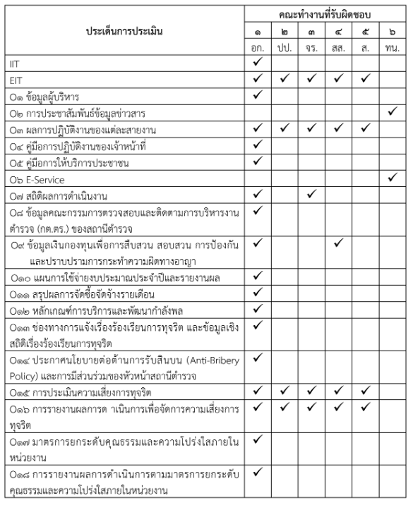
ประกอบ : คําสั่งสถานีตํารวจภูธรโนนกุง ที่ 49/2569 ลงวันที่ 10 เมษายน 2569

พันตำรวจเอก
( สมาน เชาว์มะเริง )
ผู้กำกับการสถานีตำรวจภูธรโนนกุง

